Q&A

Auto scaling group

* 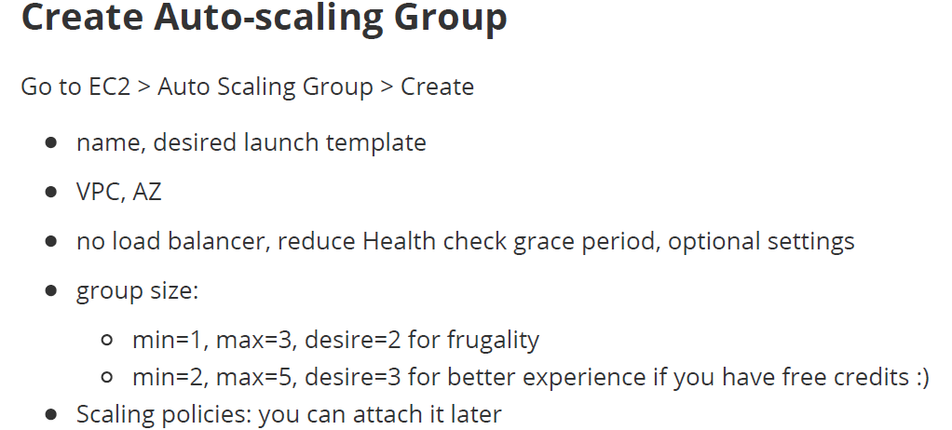
  + AZ是?
  + Reduce health check是?
    - 我看原本是300，是要我們自己任意調整?
    - 有何效果?
  + Scaling policies: 可以之後再attach是甚麼意思?
* 自動啟動chord失敗
  + 我在launch template中寫:
    - /home/ec2-user/chord $CHORD_IP 5057 &
    - $CHORD_IP 是我動態去抓當前 EC2 的 IP
  + 但是創建的EC2 /var/log/cloud-init-output.log 有這個錯誤訊息
    - 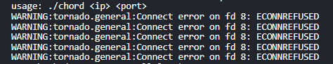
    - 我本來以為我動態抓取的 $CHORD_IP錯了，但去檢查是正確
      * 

cloudwatch

* Cloudwatch有用到?只要設定文件有提到的就好了?
* 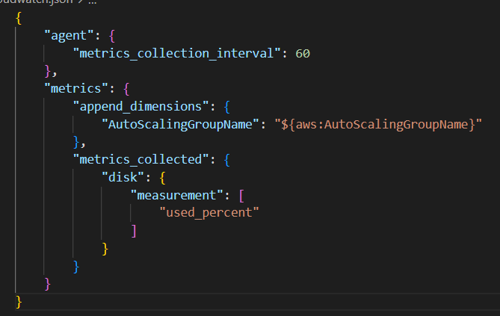

Node join

* 如果一開始自動產生兩個Node，但兩邊幾乎同時初始化完畢，導致雙方還看不到對方的IP，這時候該怎麼join?

Public IP vs Private IP

* 為啥文件寫public IP，找別的node應該是private IP?